令和４年９月１５日
会員 各位
公益社団法人新潟県薬剤師会
会長 荻野 構一
「薬剤師のための認知症対応力向上研修会」の開催について
平素より、当会運営にご理解を賜り、誠にありがとうございます。
さて、この度、当会では新潟県の委託を受け、標記研修会を下記のとおり開催いたします。
厚生労働省では、認知症施策推進総合戦略（新オレンジプラン）に基づき、認知症の人の意思が尊重され、住み慣れた地域のよい環境で自分らしく暮らし続けることができる社会の実現を目指しています。
地域の医療提供施設には早期診断・早期対応につなげることができるよう、認知症の人に対応できる体制整備が求められており、すべての薬剤師に一度はご受講いただきたい研修です。平成28年度からの６ヵ年で654名の薬剤師が修了していますが、県内の薬局数が約1,150薬局ですので、対応できる薬局は多くても約５割にとどまります。認知症の人への支援体制構築の担い手としての地域の薬局がしっかりと役割が果たせるよう、是非ともご受講ください。
記

日時 | 令和４年１１月２０日（日）１３時００分～１６時３５分
開催形式 | 集合研修・ｚｏｏｍミーティングを用いたｗｅｂ研修（ハイブリッド型）
場所 | 新潟県薬剤師会館 会議室・研修室  （新潟市中央区女池１－３－１６、TEL ０２５－２８１－７７３０）
内容 | （１）かかりつけ薬剤師の役割 新潟県薬剤師会 研修担当講師 本間 雅克  （２）基本知識 有田病院 認知症疾患医療センター 有田 正知 様  （３）薬局業務における実践 新潟県薬剤師会 理事 吉田 智彰  （４）地域・生活における実践 新潟県 高齢福祉保健課 山田 知佳 様
定員 | 集合研修１５名、ｗｅｂ研修４９０名（定員に達し次第、受付終了）
参加費 | 無料
申込方法 | 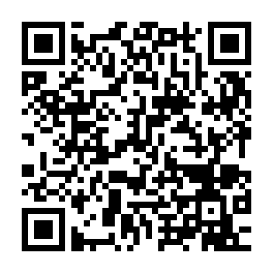  googleフォーム（https://forms.gle/TpuXoV5Buydny7XB7）からお申し込みください。右のＱＲコードから入力可能です。研修プラットフォームにご登の方は、研修プラットフォームからお申込みください。
申込期限 | 令和４年１１月４日（金）
その他 | ・初めて受講される方には新潟県より修了証書が発行されます。  ・研修修了者の情報として修了者リストが作成され、地域包括支援センターへ配布されるとともに、新潟県ホームページに掲載されますので、リストへの掲載のご意向もお知らせください。  ・日本薬剤師研修センターの研修認定薬剤師制度「集合研修」又は「ウェブ利用研修（集合研修即時配信）」の２単位が付与される予定です。  ・「集合研修」単位を希望される場合は、自身のPECSのQRコードをご持参ください。  ・プロフェッショナルスタンダード（PS）は主に「１」に該当します。JPALSｺｰﾄﾞは「15-2022-0029-101」です。
お問合先 | 公益社団法人新潟県薬剤師会 事務局  担当：齊藤、長谷川、林、大平 電話：０２５－２８１－７７３０
まだPECSへの登録をされていない場合は、必ずご受講前にご登録ください。

